## Гибридные мобильные приложения - миф или реальность?

## Часть вторая 2

## 

## Структура Ionic проекта

Когда вы начинаете свой проект на Ionic, вы найдете множество файлов, которые могут ввести вас в непонимание происходящего.

Давайте взглянем на конфигурационные части проекта:

* **package.json** пакеты для подгрузки [NodeJS](https://nodejs.org/) модулей
* **bower.json** пакеты для подгрузки [Bower](http://bower.io/) модулей
* **config.xml** все свойство для создания проекта Сordova
* **gulpfile.js** описание для сборки проекта на [GulpJS](http://gulpjs.com/)

Эти файлы являются основой для вашего Ionicпроекта. Они не очень отличаются от любого другого AngularJS приложении.

Также у вас есть несколько папок:

* **hooks/** не очень важна в начале разработки, тут будут находится специфические скрипты
* **plugins/** сюда будут установлены плагины cordova
* **www/** именно здесь будет происходить магия

Большую часть времени вы будете просто работать в **WWW/** папке, поскольку код, вашего приложения там. Почти всегда вы начнете с index.html и app.js внутри этой папки, которые, выступают в роли позвоночника вашего приложения.

### 2.2 Базовая разметка

Когда вы работаете с Ionic, вся разметка будет в HTML файлах, что дает возможность создавать адаптивную верстку, это означает ваше приложение само подстроится под расширение экрана пользователя.

Базовая разметка выглядит следующим образом:

<body ng-app="myApp">  
 <ion-content>  
 <ion-nav-view></ion-nav-view>  
 </ion-content>  
</body>  
 Этот код не очень отличается от HTML, но вам, возможно, потребуется время, чтобы привыкнуть к некоторым пользовательским тегам Ionic и AngularJS, которые упростят разработку.

Кроме HTML, у вас также есть некоторые файлы JavaScript, которые контролируют ваше приложение и могут изменить views. В Ionic легко иметь дело с различными размерами экрана. Разрабатывая это вы удивитесь как легко ваше приложение работает на всех видах устройств.

### 2.3 Навигация по вашему приложению

Давайте посмотрим как все происходит в действии с Ionic. Эта секция имеет за цель показать вам основные точки в разработке.

**Маршрутизация по приложению**

Маршрутизация страниц происходит через states, которые сконфигурированы для URL-адресов. Это означает, что вы можете указать различные состояния: дочерние, абстрактные и так далее в ваших app.js, которые будут загружаться на ваш index.html внутри ionic-view:

$stateProvider  
 .state('tab', {  
 url: "/tab",  
 abstract: true,  
 templateUrl: "templates/tabs.html"  
 })  
  
 .state('tab.dash', {  
 url: '/dash',  
 views: {  
 'tab-dash': {  
 templateUrl: 'templates/tab-dash.html',  
 controller: 'DashCtrl'  
 }  
 }  
 })  
Дополнительно можно установить файл шаблона, который принадлежит контроллеру.

Эту концепцию иногда сложно и может быть трудно понять, но это безусловно очень хороший обзор всех возможных состояний вашего приложения.

#### **Панель вкладок**

Панель вкладок хорошо известна каждому разработчику и с states и Ionic это не трудно сделать:

<ion-tabs class="tabs-positive">  
 <ion-tab title="Home" icon-on="ion-ios-filing" icon-off="ion-ios-filing-outline">  
 <!-- Tab 1 content -->  
 </ion-tab>  
  
 <ion-tab title="About" icon-on="ion-ios-clock" icon-off="ion-ios-clock-outline">  
 <!-- Tab 2 content -->  
 </ion-tab>  
  
 <ion-tab title="Settings" icon-on="ion-ios-gear" icon-off="ion-ios-gear-outline">  
 <!-- Tab 3 content -->  
 </ion-tab>  
</ion-tabs>  
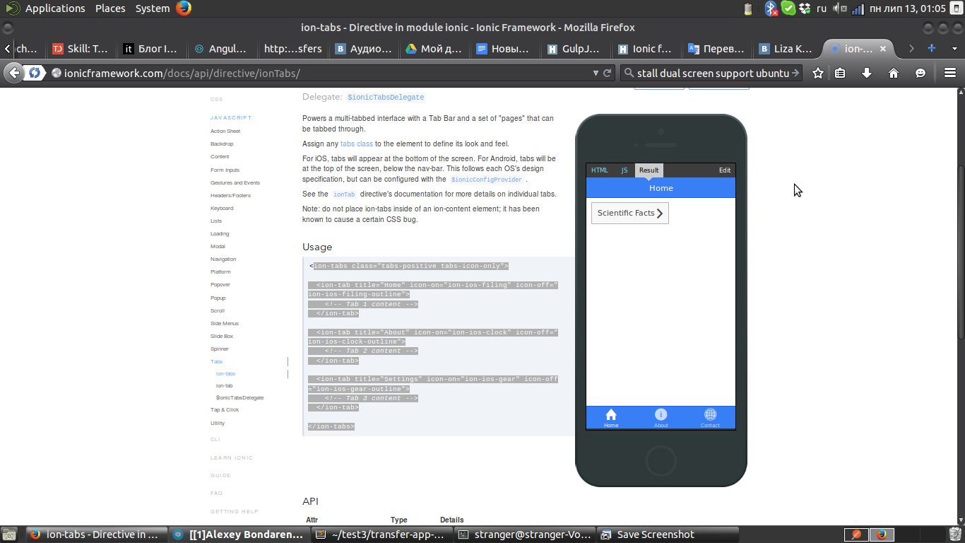

Запустив этот код на эмуляторе в браузере, либо на телефоне, вы увидите то что представлено на картике выше. Также можно заметить, что картинки на нижней панели вкладок загружены тоже с помощью атрибута icon-on. Ionic уже имеет встроенную коллекцию картинок, ваша задача заключается только в выборе подходящей.

#### **Боковое меню**

Боковое меню, которое вы можете вытащить сделав привычное для вас движение, и без которого нельзя обойтись в многофункциональном приложении создается с помощью <ion-side-menu> с указанием с какой стороны вы хотите спрятать данное меню.

Так будет код выглядеть общий его создания:

<ion-side-menus>  
 <!-- Center content -->  
 <ion-side-menu-content ng-controller="ContentController">  
 </ion-side-menu-content>  
  
 <!-- Left menu -->  
 <ion-side-menu side="left">  
 </ion-side-menu>  
  
 <ion-side-menu-content>  
 <!-- Main content, usually <ion-nav-view> -->  
 </ion-side-menu-content>  
</ion-side-menus>

function ContentController($scope, $ionicSideMenuDelegate) {  
 $scope.toggleLeft = function() {  
 $ionicSideMenuDelegate.toggleLeft();  
 };  
}

Пример возможной реализации бокового меню:  
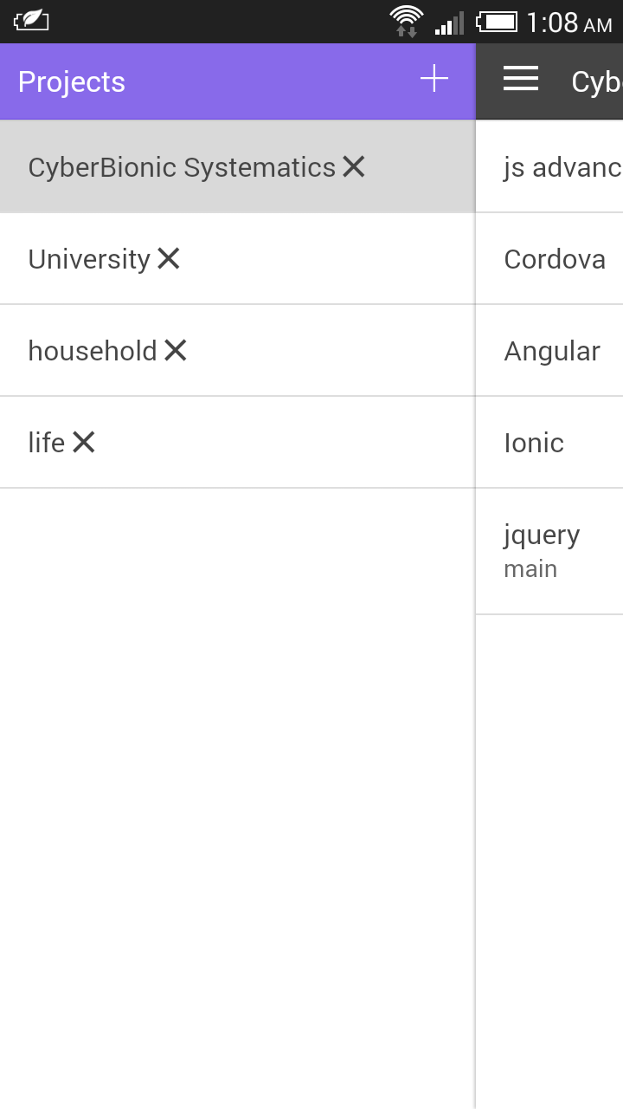

Вот так выглядит боковое меня на одном с приложений. Довольно красиво, не правда ли?

А ведь для создания такого меню вам потребуется написать не более 30 строчек кода.

#### **Styling/CSS**

Одним из главных преимуществ является то, как в считанные секунды, вы можете присваивать вашим элементам на странице CSS классы, и это не вспоминая основ каскадных таблиц стиля.

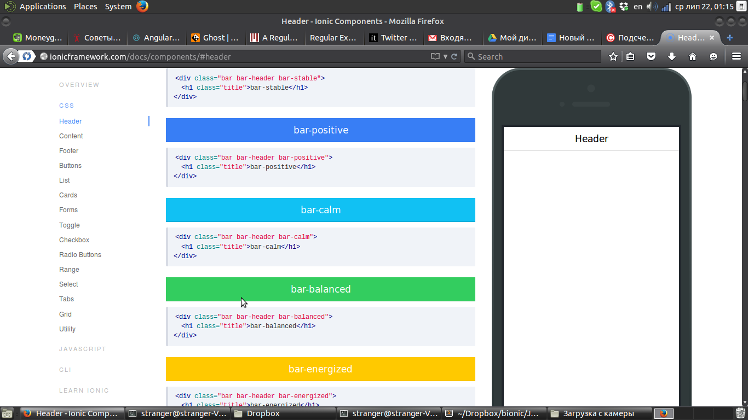  
Перейдем к примерам:

Bar-positive создаст на странице заголовок синего цвета. Для этого всего-то нужно дописать в div класс “bar bar-header bar-positive”. Зарезервированные слова для цвета и сам цвет, были выбраны создателями исходя с самых распространенных и приятных для глаза расцветок. Но если вам понадобится изменить его на какой то другой, то это также легко сделать.

**Выводы**

Как видим у разработчиков Ionic получилось довольно хорошо реализовать приятную среду для создания кросплатформенных мобильных приложений. Все что вам нужно это установить эти фрейворки себе на ноутбук и создать базовый проект. Запустить его на каком либо устройстве. А потом собрать это под необходимые платформы. Результаты поразительны, когда у вас есть то же самое приложение на Android и IOS устройствах.